ADORAZIONE EUCARISTICA – Giovedì 16 Luglio 2015

Ti ringrazio, Signore,
salvatore, amico, fratello,
presenza silenziosa ed eloquente:
grazie per questo segno
della tua alleanza nuova ed eterna.
Dammi, o Signore,
di accogliere sempre con gratitudine l'invito a ritrovare il riposo e la pace
nella tua presenza.
Concedici, o Signore,
che la tua presenza
nel Sacramento diventi per noi
perenne ricordo e contemplazione
dei tuoi doni,
perché possiamo vivere l'Eucaristia
e rendere grazie sempre e dovunque.

ATTO PENITENZIALE
Anche noi ci siamo allontanati talvolta dal vero pastore e come folla senza guida abbiamo provato la mancanza di amore, di fiducia reciproca, di attenzione all’altro... Forse abbiamo perso la fede nella presenza di Cristo, anima dei nostri rapporti e la speranza in un mondo capace di vivere la comunione con lui e tra di noi. Chiediamo perdono al Signore per noi e per tutta l’umanità, della quale siamo parte viva e responsabile.

Signore, che ti sei rivelato a noi come pastore che raduna attorno a sé l’umanità dispersa, abbi pietà di noi.
Signore, pietà.
Cristo, che sei venuto ad inaugurare un tempo di giustizia, di pace e di amore, abbi pietà di noi.
Cristo, pietà.
Signore, che nutri il tuo gregge con la tua Parola, abbi pietà di noi.
Signore, pietà.

Dio onnipotente abbia misericordia di noi, perdoni i nostri peccati e ci conduca alla vita eterna. A– Amen

Dona ancora, o Padre, alla tua Chiesa, convocata per la Pasqua settimanale, di gustare nella parola e nel pane di vita la presenza del tuo Figlio, perché riconosciamo in lui il vero profeta e pastore, che ci guida alle sorgenti della gioia eterna.
Per il nostro Signore Gesù Cristo, tuo Figlio, che è Dio...Amen

Dal vangelo secondo Marco
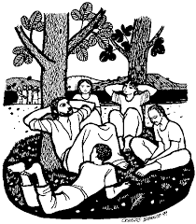
In quel tempo, gli apostoli si riunirono attorno a Gesù e gli riferirono tutto quello che avevano fatto e quello che avevano insegnato. Ed egli disse loro: «Venite in disparte, voi soli, in un luogo deserto, e riposatevi un po’». Erano infatti molti quelli che andavano e venivano e non avevano neanche il tempo di mangiare.
Allora andarono con la barca verso un luogo deserto, in disparte. Molti però li videro partire e capirono, e da tutte le città accorsero là a piedi e li precedettero. Sceso dalla barca, egli vide una grande folla, ebbe compassione di loro, perché erano come pecore che non hanno pastore, e si mise a insegnare loro molte cose.

Parola del Signore. Lode a te o Cristo
°°°°°°°°°°°°°°°°°°°°°°°°°°°°°°°°°°°°°°°°°°°°°°°°°°°°°°°°°°°°°°
Gesù ha dunque fretta e ha molte cose da fare e tuttavia egli trova il tempo per ritirarsi, solo, sul monte a pregare. Il ritmo della sua giornata non trascura il momento della solitudine, della preghiera, della comunicazione col Padre.
È alla luce di questo quadro del ritmo della vita di Gesù che comprendiamo meglio il brano di questa domenica. Precisa ulteriormente il ritmo della vita di Gesù e lo applica al discepolo. I discepoli ritornano dal loro giro missionario: hanno sperimentato la potenza della Parola, ma anche la fatica e il rifiuto. E Gesù li invita al riposo, in un luogo solitario, in sua compagnia: «Venite in disparte, in un luogo solitario, e riposatevi un po'». C'è il momento della missione e dell'impegno e c'è il momento del riposo, c'è il momento dell'accoglienza e c'è il momento della solitudine.
Un riposo, però, che non si irrigidisce nelle sue esigenze, anche legittime, ma si mantiene aperto a una fondamentale disponibilità. La folla giunge inaspettatamente impedendo il riposo, e Gesù non la fa attendere, ma la accoglie e ne soddisfa le esigenze. Però a modo suo: non è a disposizione delle esigenze superficiali della folla, ma solo delle sue esigenze profonde: «E insegnava loro molte cose». Più tardi moltiplicherà per quella folla i pani, ma ora insegna la Parola.

Gesù,
il tuo pensiero mi illumini,
la tua parola mi guidi,
i tuoi occhi mi seguano,
le tue orecchie mi ascoltino.
Le tue braccia allargate sulla croce
mi aprano all'amore universale,
i tuoi piedi crocifissi
mi spingano a donarmi
senza misura di stanchezza ai fratelli.
Il tuo cuore aperto sia per me
fonte di grazia nel cammino
e luogo di riposo nella stanchezza.
Amen.

*****************************************
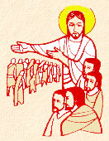
Il Vangelo è percorso da un fremito di urgenza, ma è un'urgenza speciale, molto diversa dalla nostra fretta ossessiva e distratta. C'è l'urgenza del Regno: «Il tempo è compiuto e il Regno di Dio è vicino». La grande occasione è giunta e non c'è tempo da perdere: il tempo è compiuto, cioè maturo, ricco di possibilità di salvezza, e non si può sprecarlo, non si può perderlo.
C'è l'urgenza del distacco e della decisione: «Essi, abbandonata la rete, lo seguirono». Di fronte all'appello di Dio non si può tergiversare, non si può differire la risposta: il discepolo deve decidersi subito.
C'è, infine, l'urgenza, la vigilanza: «Quando vedrete accadere queste cose, sappiate che è vicino, alle porte...; non passerà questa generazione prima che tutto ciò avvenga».
Ma queste tre urgenze – che incalzano la vita del credente – non hanno nulla a che vedere con la fretta mondana. Le cose importanti da fare, e da fare subito e sempre, non sono le cose del mondo, ma l'accoglienza del Regno e l'attesa del Signore. È l'urgenza delle «cose di Dio»: non ha la fretta degli affari, l'ansia del possesso, l'accumulo del lavoro, ma la ricerca di Dio, l'ascolto della Parola, lo spazio alle persone. Proprio tutte le cose per le quali non troviamo mai il tempo.

O Dio, creatore di tutte le cose:
tu rivesti il giorno
con lo splendore della luce
e la notte con la pace del sonno,
perché il riposo renda le membra
agili al lavoro,
allievi la fatica e disperda
le preoccupazioni.
Ti ringraziamo per questo giorno,
al calar della notte;
t'innalziamo una preghiera
perché tu ci venga in aiuto.
Fa' che ti cantiamo dal fondo del cuore con voce potente;
e ti amiamo con amore forte,
adorando la tua grandezza.
E quando il buio della notte
avrà sostituito la luce del giorno,
la fede non conosca tenebra
anzi illumini la notte.
Non lasciar che le nostre anime dormano, senza averti chiesto perdono;
la fede protegga il nostro riposo
da tutti i pericoli della notte.
Liberaci dall'impurità,
riempici del tuo pensiero;
non lasciare che il maligno
turbi la nostra pace.

Sant’Ambrogio

*********************************************
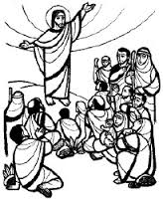
Gesù si commosse per loro. Questa parola “si commosse” bella come un miracolo, è il filo conduttore del racconto. All'inizio Gesù si commuove per i discepoli: li aveva mandati a due a due, sono tornati carichi d'umanità toccata, di umanità guarita, diventati creatori di comunione al punto che per la folla non hanno neanche più il tempo di mangiare. Gesù mosso a compassione dice: Venite in disparte, in un luogo solitario e riposatevi un po'. Gesù si commosse: egli non è mai se stesso come quando può essere misericordioso e mostrare pietà. E quanto più siamo feriti dalla vita, tanto più il suo cuore si commuove per noi, e segue le nostre tracce, lungo tutti i sentieri in cui ci smarriamo, vite senza pastore. Non per rimproverarci, ma per offrirci riposo, parlare al cuore, dare se stesso. Si mise ad insegnare loro molte cose. Ma la prima cosa che i discepoli imparano da Gesù è quella di semplicemente, divinamente commuoversi. Il tesoro che porteranno con sé dalla riva del lago è il ricordo dello sguardo di Gesù che si commuove. Lo stesso tesoro che i cristiani devono salvare oggi: il miracolo della compassione.

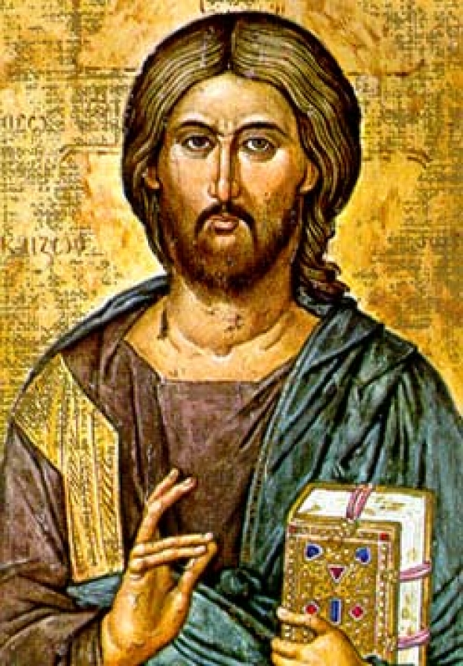

PREGHIERA DEI FEDELI
C. Animati dalla vicinanza a Cristo, che invita anche noi a stare un po’ con lui, diveniamo voce dell’umanità che ancora oggi vaga sulla terra come pecore senza pastore. Allargando il nostro cuore a tutti, ricordiamo nella preghiera ogni fratello che soffre, spera ed ama.
L. Preghiamo insieme e diciamo:
Pastore buono, ascoltaci.
- La tua Chiesa, Gesù, continui nel tempo la tua missione di salvezza e guidi gli uomini a te con la dolcezza e la compassione tua, preghiamo.

- Sostieni e conforta i vescovi, i pastori e i missionari, annuncino nonostante la fatica la tua Parola. Si sentano sostenuti e guidati dalla tua presenza, preghiamo.

- Sostieni i deboli, i malati, coloro che soffrono. La tua legge di amore e di pace ci renda capaci di attenzione per costruire un futuro migliore, preghiamo.

- La vita è un susseguirsi di eventi dove si gioca la nostra libertà. Questa Eucaristia ci doni il coraggio di compiere il bene nella vita di ogni giorno, preghiamo.

- Ci inviti a stare con te per riposare il nostro cuore e la nostra mente affaticati dalla vita. Fa’ che pregustiamo sin da ora ciò che sarà il gaudio dell’eternità, preghiamo.

C. Cristo Gesù, nutriti dalla tua Parola e dal tuo pane, fa’ che diveniamo testimoni coraggiosi del tuo Vangelo. Donaci di seguirti sempre sulle strade della vita e della storia. Tu che vivi e regni nei secoli dei secoli.
Amen.

Chiamaci ancora, Signore,
in disparte,
con Te.
Chiamaci ancora
per gustare la tua Parola,
ascoltata e accolta,
desiderata e contemplata,
custodita e vissuta.
Chiamaci ancora
per fare esperienza di quel silenzio
che umanizza la vita,
che ribalta le logiche della produzione,
che ci fa gustare la Tua presenza.
E’ vero, Signore,
per ascoltarti bisogna imparare a tacere,
a mettersi in disparte,
soli,
con Te.
Te lo diciamo sottovoce, Signore,
con il cuore in gola:
scegliamo Te,
perché Tu sei l’unico che non delude.
Scegliamo Te,
perché tu solo
sazi ogni nostro desiderio.
Amen.
